Archivo de origen: ALMaz_MAZATECO_SA-ELOXOTITLAN-Taller_12-13_2011
Video: 00187, SDV_0972, SDV_0987, SDV_0991
Audio: STE-005
Unidad didáctica: Comunidades invisibles
Módulo textual: Texto para las clases: El niño consentido.
Participantes: profesor y niños de 4° grado de la escuela primaria.
Lengua: mazateco de San Antonio Eloxochitlán, Flores Magón, Oaxaca, México.
Fecha: Septiembre 13, 2011.
Lugar: Escuela Primaria “Ricardo Flores Magón”, CIS 17. San Antonio Eloxochitlán, Flores Magón, Oaxaca, México.
Facilitador: Jean Léo Léonard
Compiladora: Karla Janiré Avilés González

El niño consentido

Había un niño al que sus padres consentían mucho, no le daban trabajo. Un día enfermó su padre y murió. Entonces su madre le dijo que trabajara, que hiciera algo.
Lo llevó al campo para traer leña, pero no quería cargar ni el machete ni el mecapal. Y de tanto regañarlo el niño rezongaba.
Encontró un árbol torcido y le dijo a su madre:
Niño: ¿Ves este árbol?
Madre: sí
Niño: Intenta enderezar este árbol.
Madre: Ya no se puede, pues ya creció torcido.
Niño: pues así estoy yo. Ustedes no me enseñaron nada bueno y ya crecí torcido, ya no me puedo enderezar. Ustedes como padres no valen nada, no mereces vivir. Y el muchacho dio muerte a su madre.

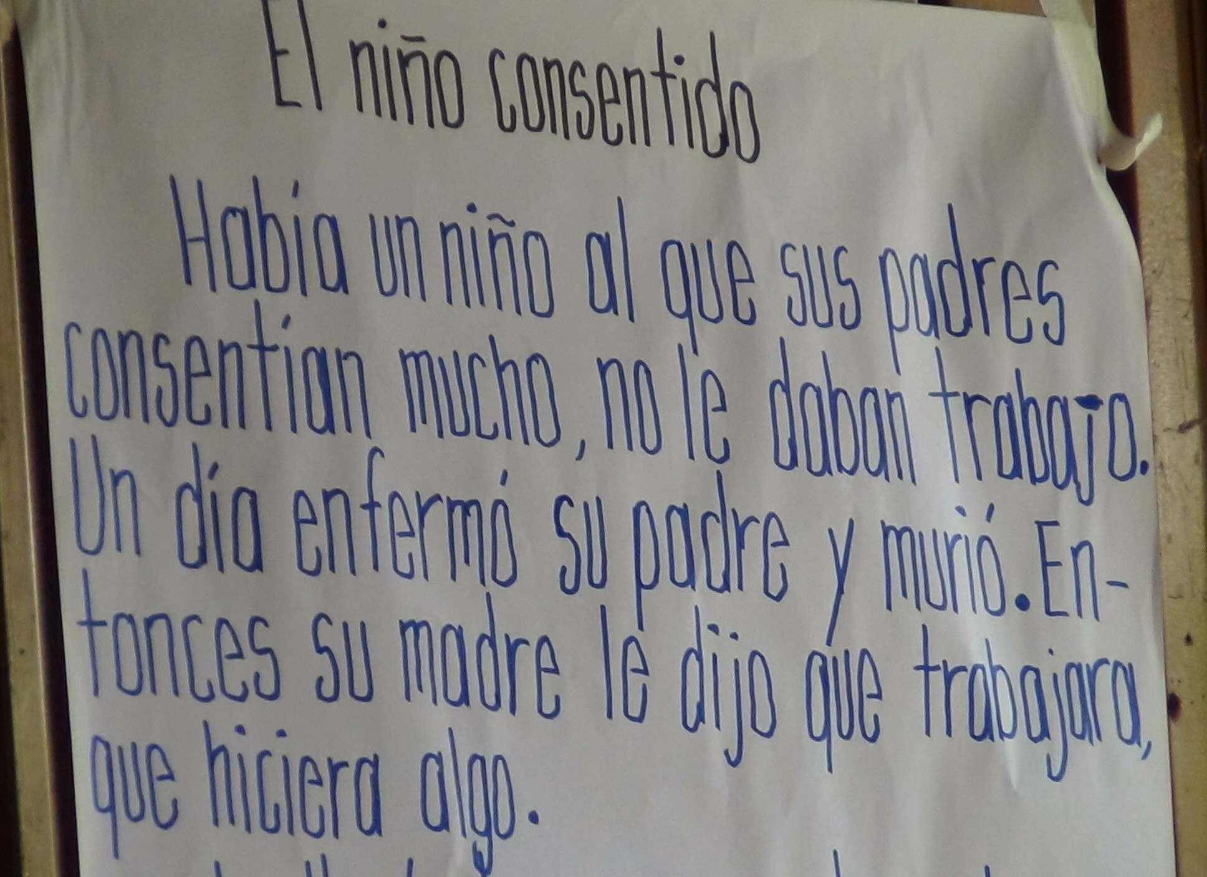

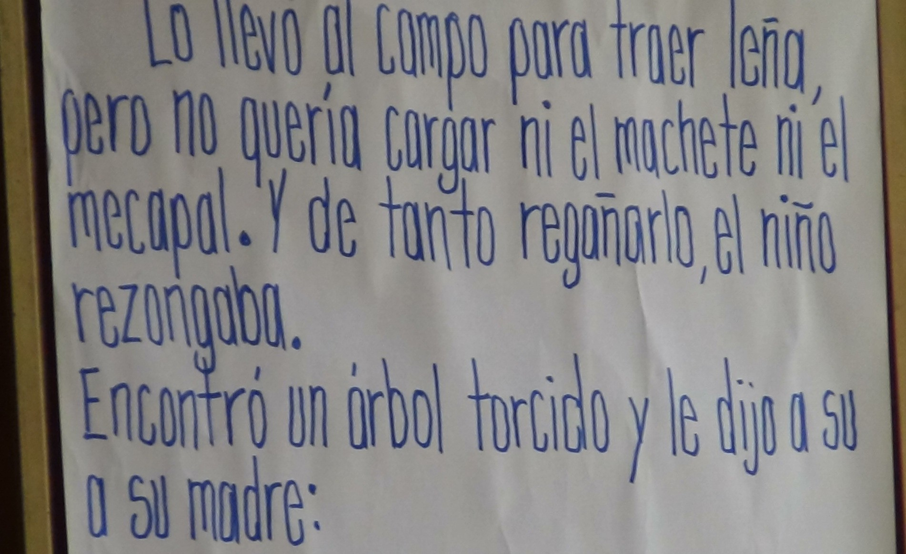

Fig. 1. Papelógrafos del texto para las clases “El niño consentido”.

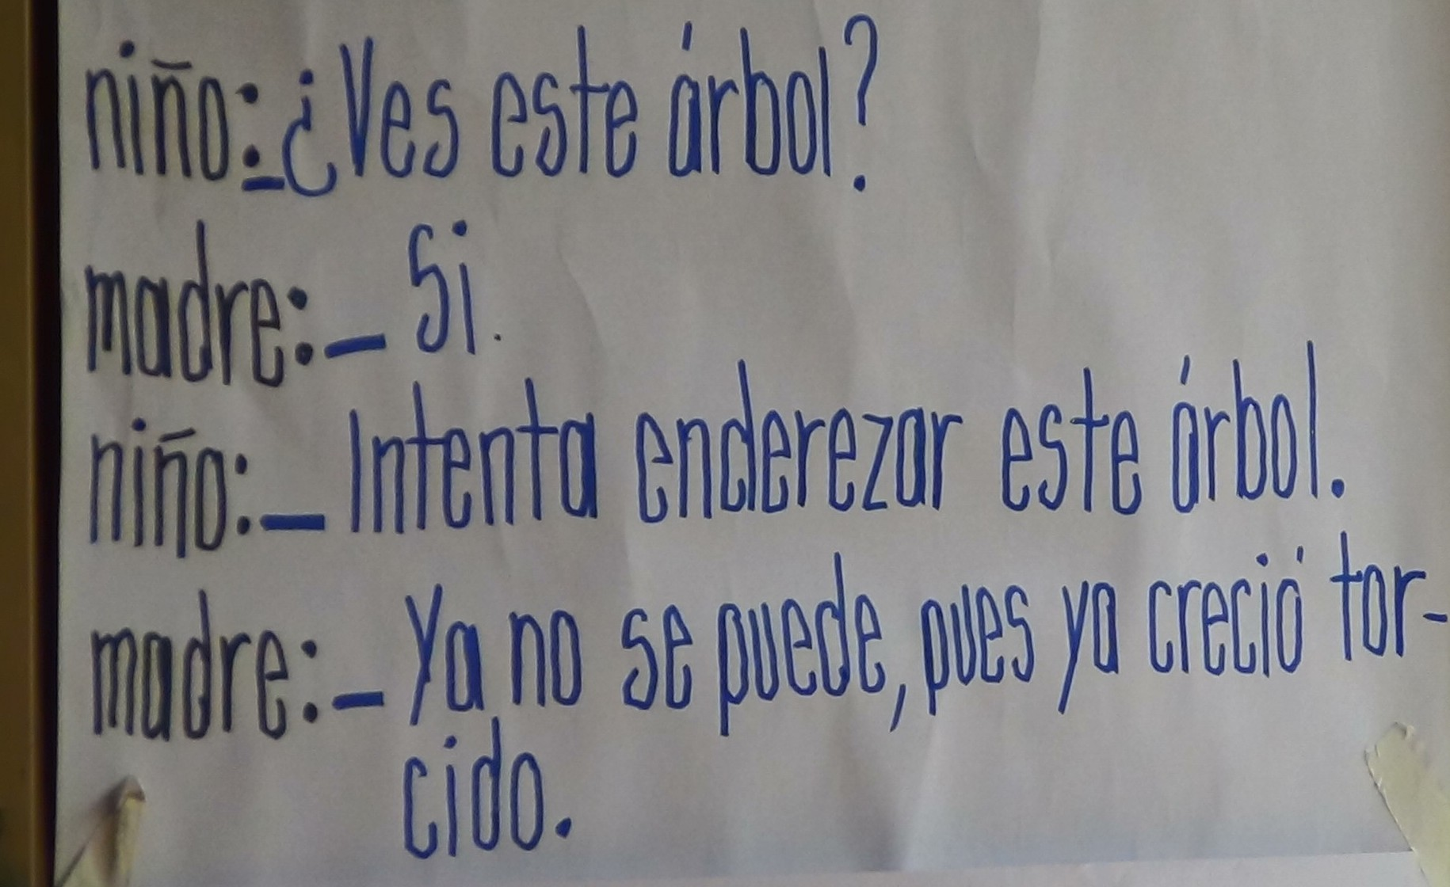
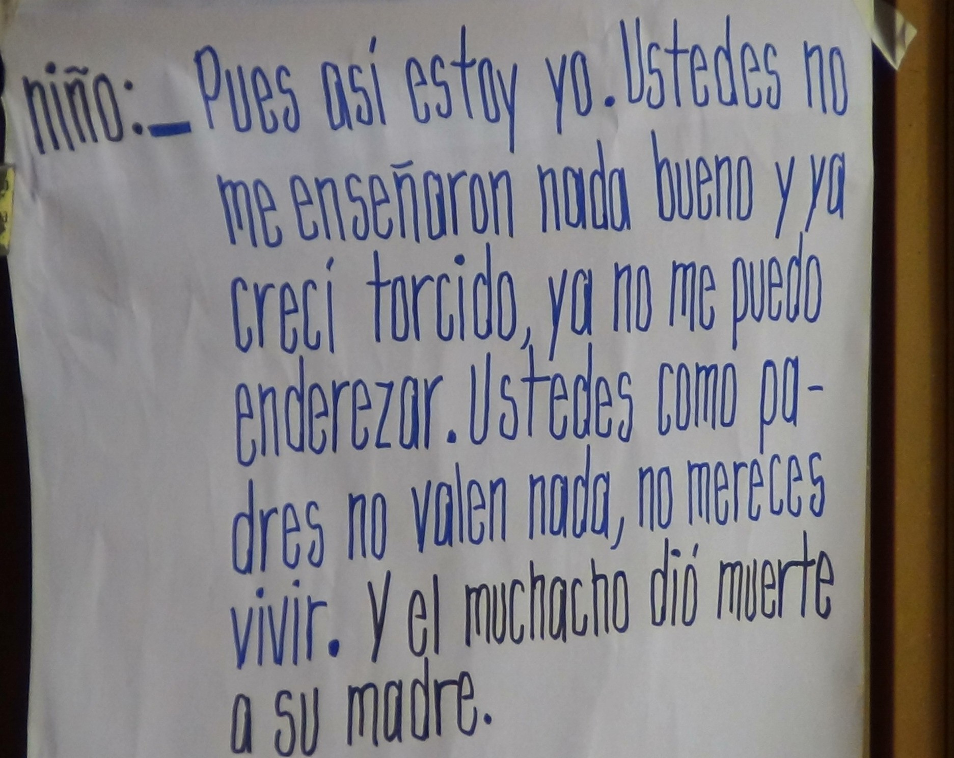
Fig. 2. Papelógrafos del texto para las clases “El niño consentido” (continuación).
Video: 00188, 00189, 00200, SDV_0986, SDV_0991, SDV_0977
Audio: STE-001, STE-005
Unidad didáctica: Comunidades invisibles
Módulo textual: Traducción colectiva del texto para las clases “El niño consentido”: Ngo ti xi nió tjó ya.
Participantes: profesor y niños de 4° grado de la escuela primaria.
Lengua: mazateco de San Antonio Eloxochitlán, Flores Magón, Oaxaca, México.
Fecha: Septiembre 13, 2011.
Lugar: Escuela Primaria “Ricardo Flores Magón”, CIS 17. San Antonio Eloxochitlán, Flores Magón, Oaxaca, México.

Ngo ti xi nió tjó ya

Ngo xó ti xi nió tjó be apále, niki tsa xá’le. ngo nij xin kjo kiya apále ko kien. Kia kitsó le amále tixi ya jin jña, katasín xá ngo xá.
Kia’ro ki’ko ngui jña, méni kiká chikín, tonga majin’an ba kichandojó ni nótín. Jie tsato jaka’a, je ti skiskingui’a xó.
Ngo xó yá xobi kisokole, kakitso le amále_a’ tsijele ya’ xi tijná ján.
-joh kitso amále
-tikixi’ni yá ijke
-nikitima’ni jia xobi kji.
-kua’kia nga’an, mijsa mé nda ki tsakuya nó’jon, jia ngakjá kua chinga nikitima makixi ni’ñan, jñó jño apána niki mechji’a jñó. Mi tsa tjinde no kitsakon, ko kisikien amá.

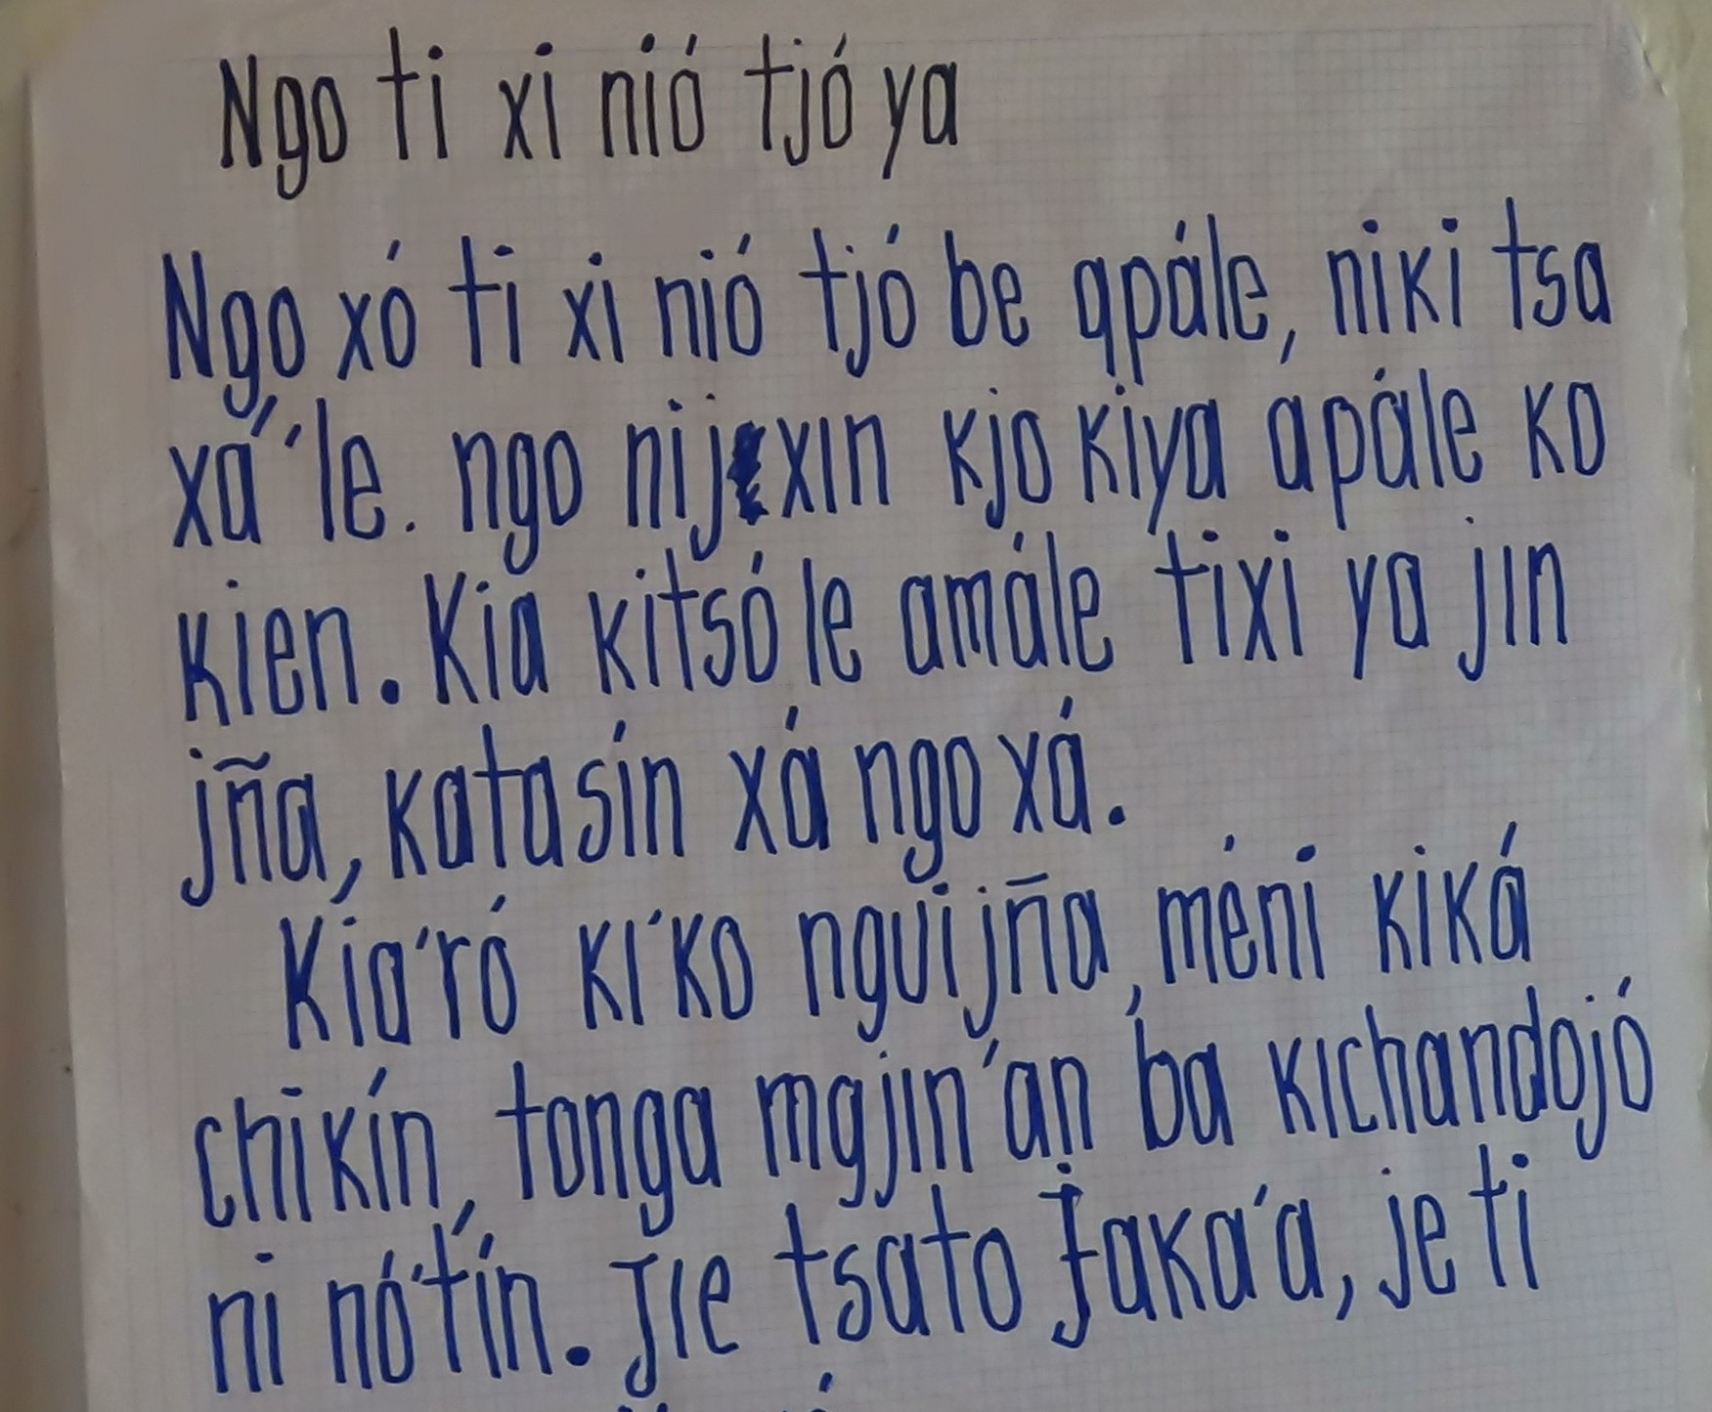

Fig. 3. Papelógrafos de la Traducción colectiva del texto para las clases “El niño consentido”: Ngo ti xi nió ton’ya.

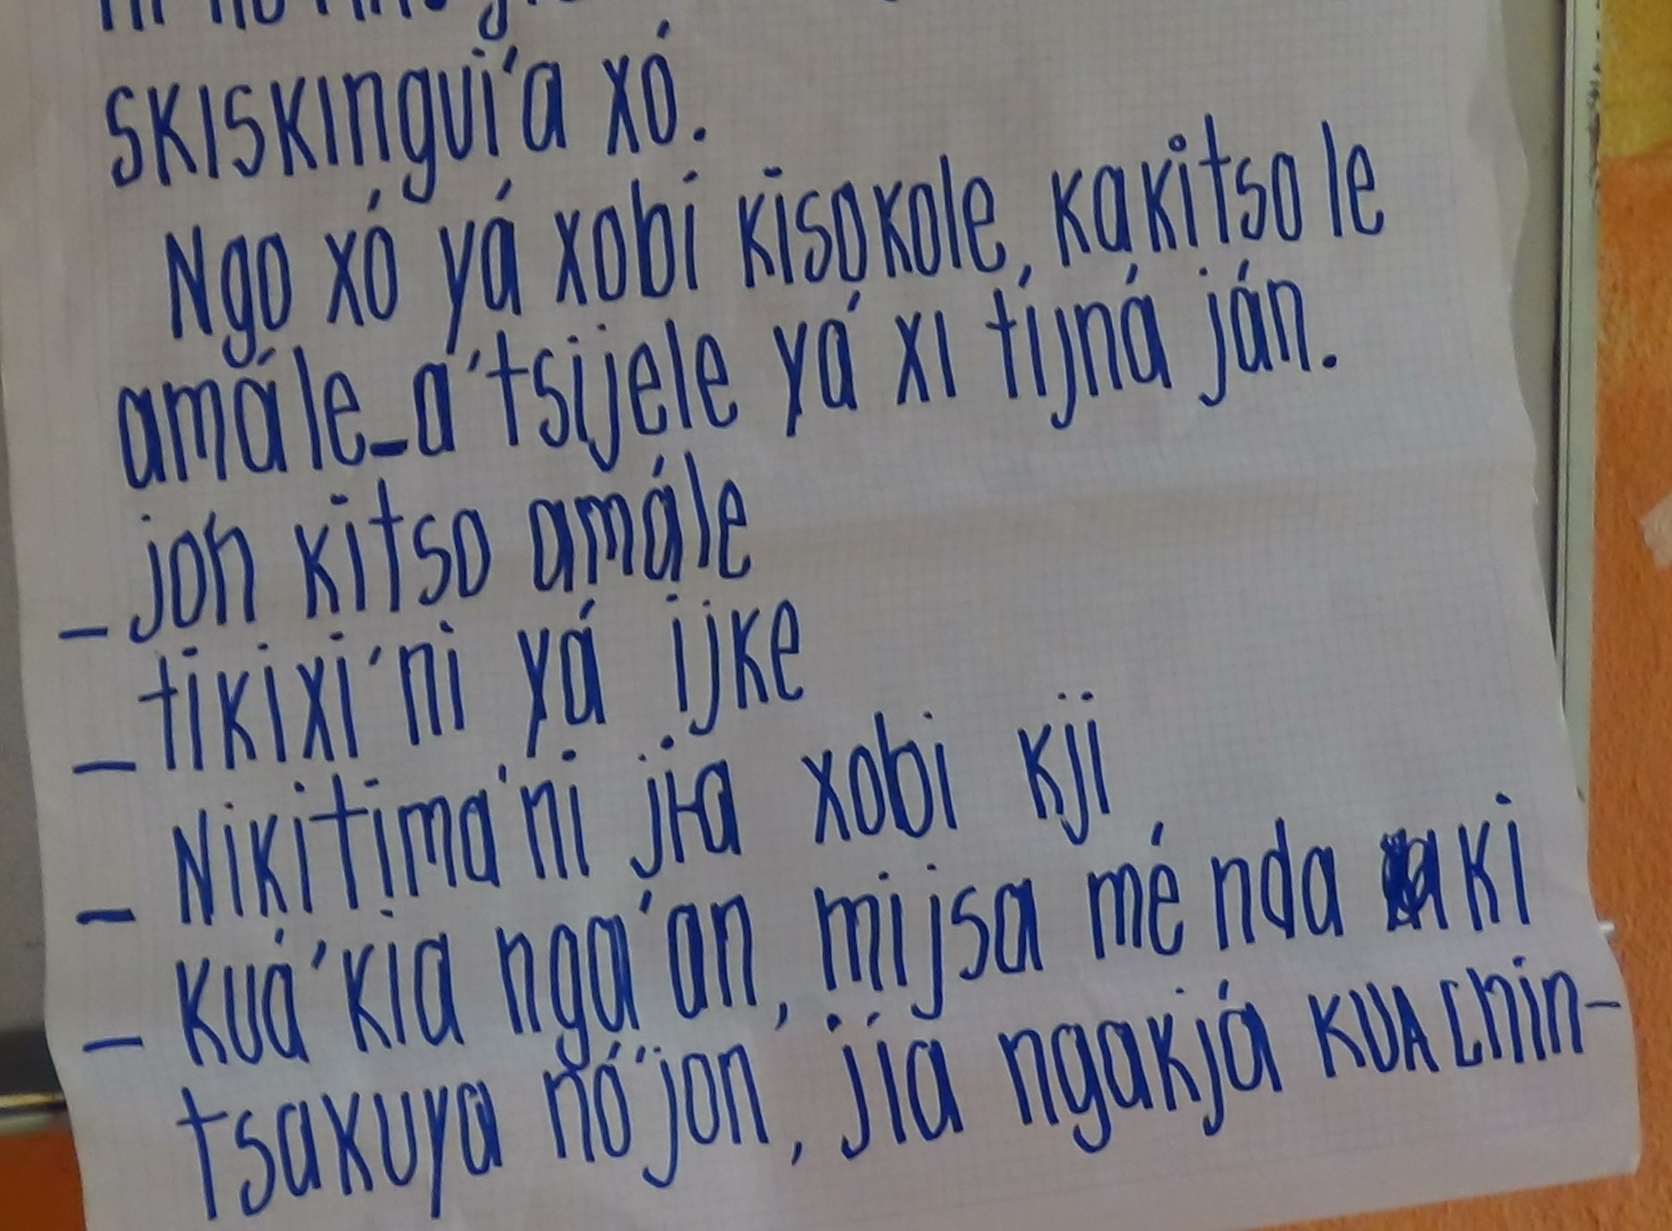

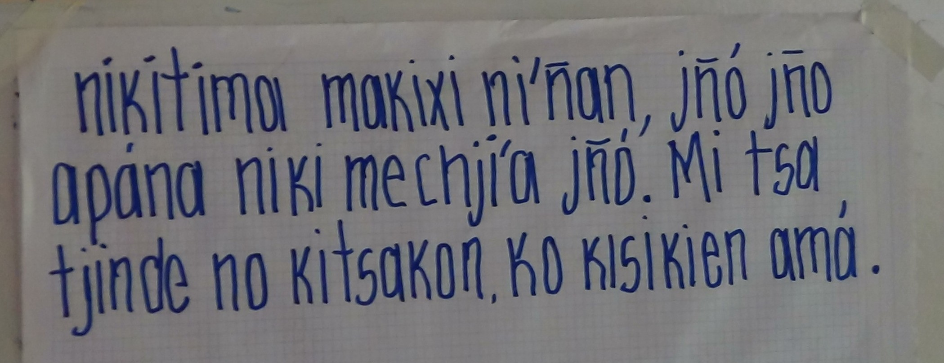

Fig. 4. Papelógrafos de la Traducción colectiva del texto para las clases “El niño consentido”: Ngo ti xi nió ton’ya (Cf. video 00189 para el fragmento de texto faltante en la palabra “kuachin-”).

Video: 00190, SDV_0983, SDV_0986, SDV_0991, 00196, 00200
Audio: STE-001
Unidad didáctica: Comunidades invisibles
Módulo textual: Traducción colectiva del texto para las clases: Ngo ti nió ton’ya (“El niño que maltrataban mucho”).
Participantes: profesor y niños de 4° grado de la escuela primaria.
Lengua: mazateco de San Antonio Eloxochitlán, Flores Magón, Oaxaca, México.
Fecha: Septiembre 13, 2011.
Lugar: Escuela Primaria “Ricardo Flores Magón”, CIS 17. San Antonio Eloxochitlán, Flores Magón, Oaxaca, México.

Ngo ti nió ton’ya

Ngo ti nió ton’be apále, bajále, binga chika’an tjson, bajale yá, bíta xa’le. Fiko aji jñá sika’ kále, bajá’a tixi ti tse katasako’li ton, takjin chikin. Kua’sin kuachinga je ti ijko.
Ka’ jia kochinga ki ko nganí ngui jñá, takjin chikin kitso india’le majin na méni’ an kokja’ña takjin nga’ji.
-A tsijen’li yá ijna’ján
-jon, xobi kji,
-kua’kia nga’an meki’ kokixí na’an, nió nikakán no’jon, bichóno jño’jon, kua’sin kochinga tse, xi kjan koma tse’an. Kiskobe kichandojo kisiken apále.
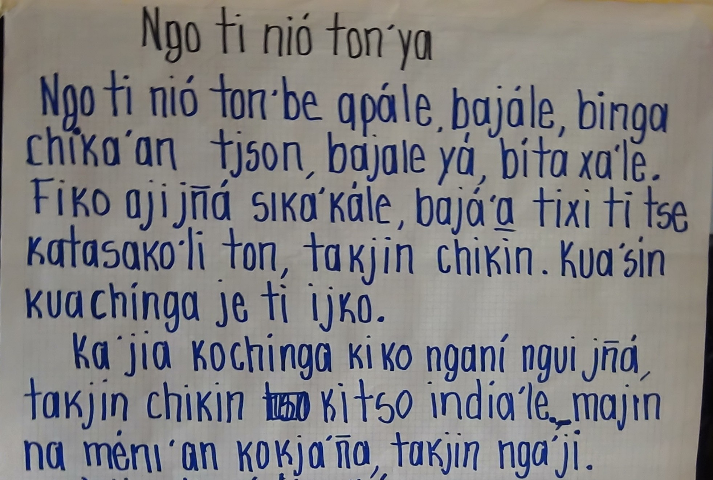

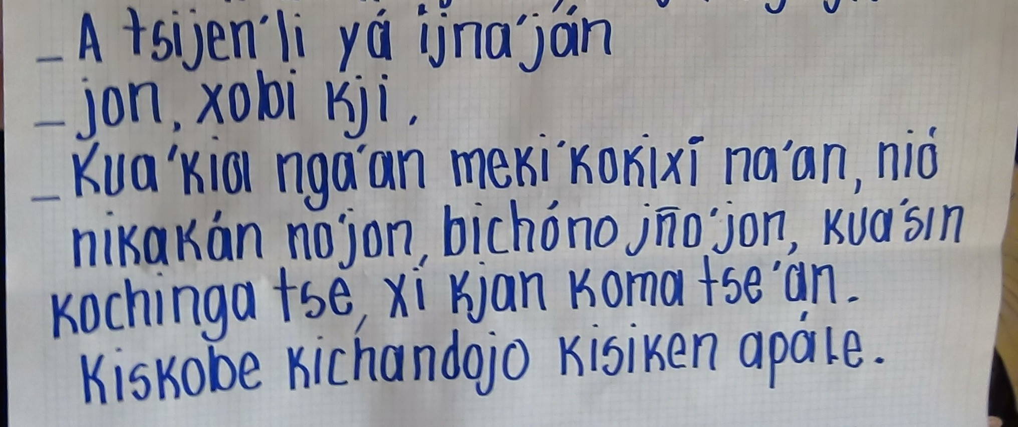

Fig. 5. Papelógrafos de la Traducción colectiva del texto para las clases: Ngo ti nió ton’ya.
Video: SDV_0986, SDV_0991, 00196, 00200
Audio: STE-001
Unidad didáctica: Comunidades invisibles
Módulo textual: Texto para las clases: Ngo ti baseko jñá apále (“El niño que ayudaba a su papá”).
Participantes: profesor y niños de 4° grado de la escuela primaria.
Lengua: mazateco de San Antonio Eloxochitlán, Flores Magón, Oaxaca, México.
Fecha: Septiembre 13, 2011.
Lugar: Escuela Primaria “Ricardo Flores Magón”, CIS 17. San Antonio Eloxochitlán, Flores Magón, Oaxaca, México.

Ngo ti baseko jñá apále

Ngo ti nda kojchá, baseko amále nga tso’a kotiché ti, tichi chikin tsin xi jchán’ni niño, jon kíka amá.
Ka’fi apá tjián nixe tin tso’a, tsin’a chikin amáli, mé’ri kita’ni najmá amáli tjián tsokua apá.
Tsakia kjua tjin’a bíndajin’ni, jóya’ni, tsaka ña nda fí sijende; tsin’a kjua tir’ke ko jña apá.
Kuasin nda kuachinga, nda kuajchá.
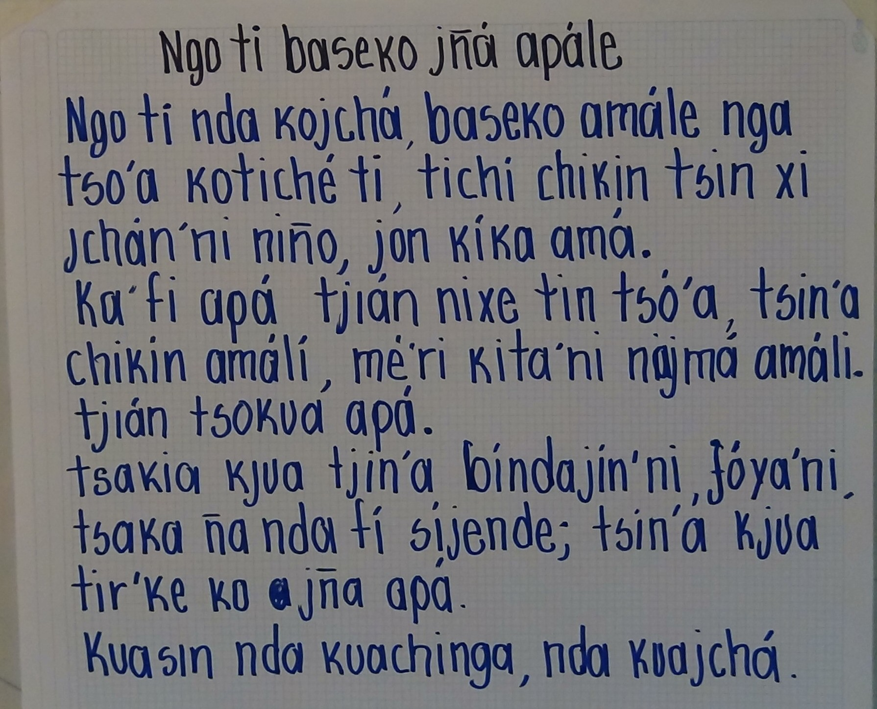

Fig. 6. Papelógrafo del Texto para las clases: Ngo ti baseko jñá apále

